SEMINARIO INTERNACIONAL

PROYECTO DE INNOVACIÓN EN FORMACIÓN CIUDADANA
PARA LA ESCUELA BÁSICA: UNA EXPERIENCIA EN QUINTA NORMAL Y MAIPU

La Coordinación Escuela, con sus niveles de Transición y Enseñanza Básica de la División de Educación General del Mineduc, en el marco del Convenio de Colaboración con la Universidad de Santiago de Chile, USACH, realizó el 23 de noviembre de 2017 el Seminario Internacional de difusión del “Proyecto de Innovación Pedagógica en Formación Ciudadana para la escuela Básica”, en el cual participaron docentes de las comunas de Maipú y Quinta Normal.

A este Seminario asistieron más de 250 profesoras y profesores de escuelas básicas de la Región Metropolitana.
El Seminario fue inaugurado por el Rector de la Universidad Santiago de Chile, Juan Manuel Zolezzi y por el Jefe de Gabinete de la División de Educación General, Carlos Álvarez Viera, más la participación del Decano de la Facultad de Humanidades Marcelo Mella y el director del Departamento de Educación de la USACH Saúl Contreras. También estaban presentes el equipo de académicos de la USACH que implementó el proyecto, Daniel Rios, Jaime Retamal, Catherine Flores, Elisa Araya y David Herrera y la contraparte técnica del Ministerio de Educación representada por Rebeca Portales, Sonia Jorquera, Paulina Jiménez y Carlos Araneda.
El Rector Zolezzi destacó que, en un momento de crisis de representación política, que se vio expresada con una abstención de más del 50% en los últimos comicios, este proyecto de formación ciudadana "es fundamental, porque, por una parte, pone en juego los contenidos de formación ciudadana que nunca debiésemos haber descuidado en el sistema escolar, y por otra abre espacios para la motivación de los niños y jóvenes en los asuntos propios de lo público y lo político". Destacó que en las últimas décadas se ha creído erróneamente que lo político es un tema que sólo atañe a la clase política, cuando en realidad "es un asunto de todos, y deben ser la familia, el barrio y, por supuesto, la escuela, los lugares donde se enseña y se aprende que la ciudadanía es un tema de todos nosotros".
Por su parte, Carlos Álvarez destacó la importancia de este proyecto de ciudadanía en Quinto año básico en el marco del curriculum vigente de tres asignaturas como son Lenguaje y Comunicación, Educación Física y Salud e Historia, Geografía y Ciencias Sociales en el espacio más importantes de la escuela: el aula.

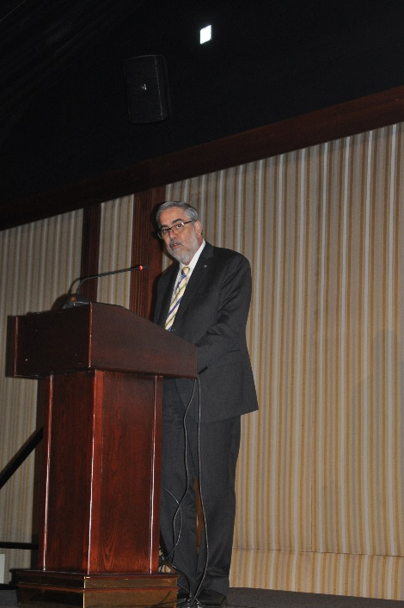 | 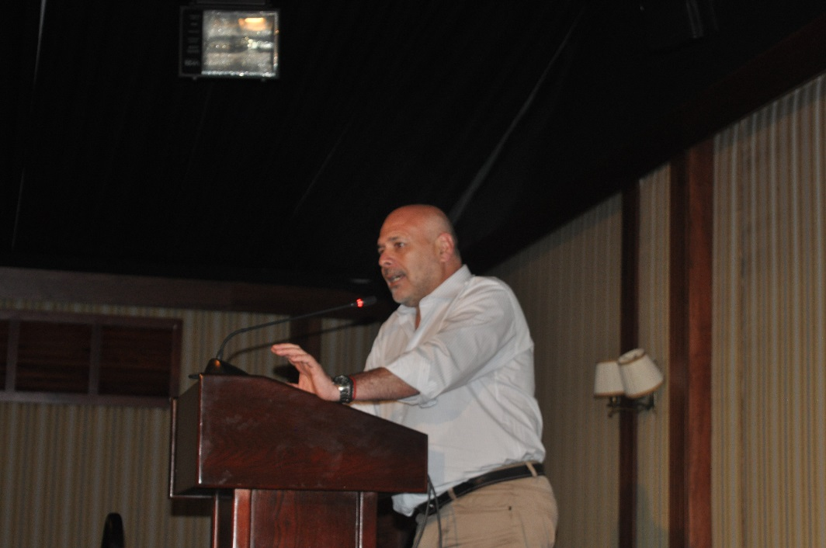

La jornada contó con la intervención del destacado académico de la Universidad de Barcelona Dr. Joan Pagès Blanch, quién analizó el proyecto curricular desarrollado en diez escuelas básicas de las comunas de Maipú y Quinta Normal. También comentó sobre el estado actual de la Formación Ciudadana en Europa y América Latina respecto a los sentidos de la educación pública y los cambios producidos en el currículo producto de la globalización. Destacó la importancia que tiene hoy en el mundo el compromiso de la escuela con la democracia, por el surgimiento de movimientos extremistas fundamentalistas, las migraciones, y el rebrote de nacionalismos, entre otros, por lo que estas iniciativas corresponden a la mejor opción para desarrollar el respeto por a la dignidad humana, prevenir conflictos y violaciones a los derechos humanos.

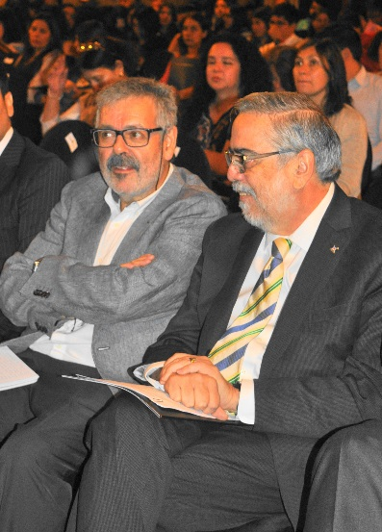 | 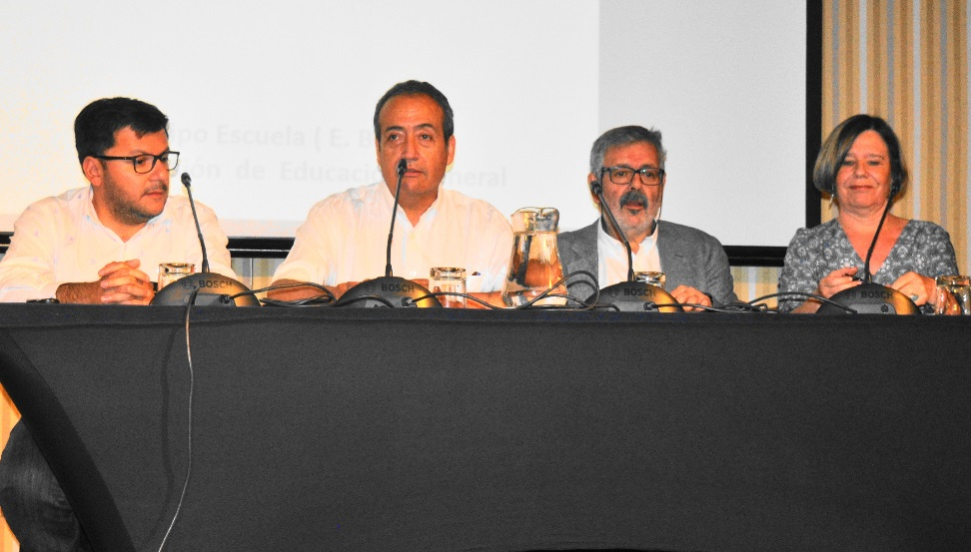
En esta jornada se dio a conocer el trabajo realizado desde el 2016 entre el Ministerio de Educación, el Departamento de Educación de la USACH y diez escuelas básicas de las Comunas de Maipú y Quinta Normal, que permitió construir una propuesta de innovación para quinto año básico en Educación Ciudadana. Por el Mineduc Carlos Araneda, del Equipo Escuela de la DEG comentó los antecedentes del proyecto el cual está anclado en la ley 20.911 de Planes de Formación Ciudadana. Por su parte la jefa de carrera de Educación General Básica de la USACH, Catherine Flores, detalló el proyecto a los asistentes en los aspectos metodológicos y de co-construcción que se realizó con profesores de las comunas mencionadas.
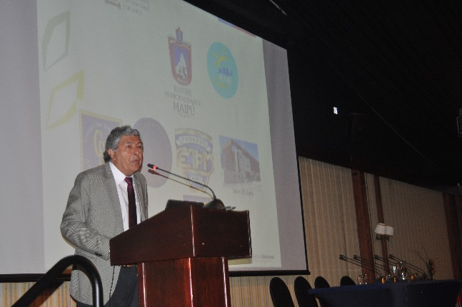 | 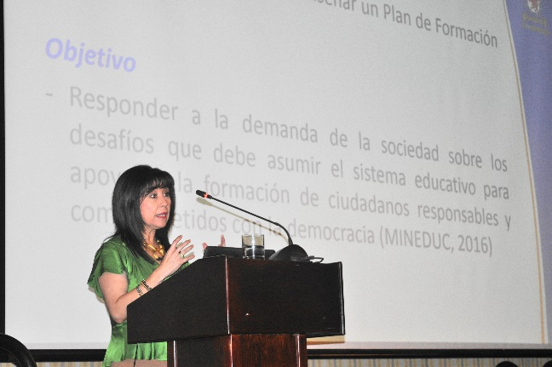
Finalmente, dieron cuenta de su experiencia el profesor Leonardo Chávez, del Centro Técnico Profesional de Maipú y Cecilia Morales, jefa de Unidad Técnica Pedagógica en la Escuela Angelmó de Quinta Normal. "Fue una experiencia importante, rica en aprendizajes tanto para nosotros como la escuela, para los docentes, para los niños y como comuna, porque fue un trabajo colaborativo donde laboramos con cinco escuelas más y nos permitió conocer otras realidades", comentó la profesora Morales.
"Pudimos cumplir con las expectativas que teníamos. Además, la retroalimentación que recibimos de la USACH fue muy oportuna y nos permitió mejorar nuestra planificación y nuestras prácticas. Nos enriquecimos como escuela y como unidad educativa". Para Leonardo Chávez, en tanto, que trabajó con 26 alumnos de un quinto básico, señaló que el proyecto permitió que este grupo desarrollara "de a poco sus actitudes cívicas", al tiempo que celebró poder hacer un trabajo colaborativo con docentes de otras disciplinas por permitir "aunar criterios, conocer otras estrategias, tener nuevas ideas". "Los niños aprendieron que cumplir su deber les sirve para luego reclamar sus derechos", señaló. "También me dio satisfacción que aprendieran a respetarse en, por ejemplo, los tiempos de intervención de cada uno en un debate. Es una ganancia porque son niños acostumbrados a la inmediatez, todo lo quieren rápido".
El profesor Chávez además resaltó que pudieron realizar "una innovación dentro de la innovación", ya que, al tener la necesidad de aprender sobre los lugares patrimoniales de la comuna, su origen y la necesidad de cuidarlos, tuvieron la posibilidad de salir de la sala de clases y de visitarlos directamente, específicamente el Templo Votivo de Maipú y el Museo del Carmen. El propio trayecto a pie hasta ese lugar permitió aprender cosas como respetar la ciclovía, cruzar la calle correctamente o aprender el origen del nombre de la avenida 5 de abril. "Todo eso fue una ganancia para nosotros. En nuestra institución, la implementación del proyecto de ciudadanía fue una estrategia exitosa. Sería interesante que esta experiencia se expandiera a cursos superiores, porque falta mucho en la formación ciudadana de nuestros estudiantes", concluyó.
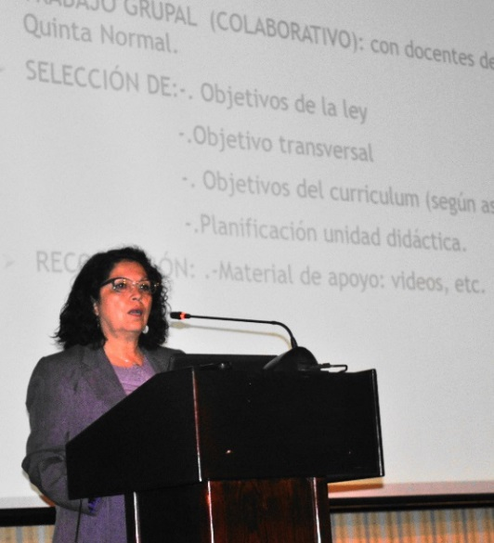 | 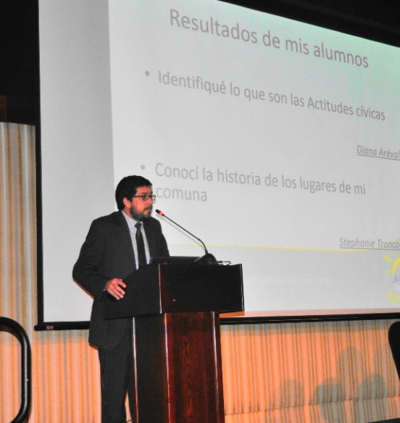

Luego, como un reconocimiento al compromiso y trabajo desplegado en las distintas fases del Proyecto, la Universidad de Santiago de Chile entregó certificados de participación a los 30 profesores y profesoras y 10 jefes/as de Unidades Técnicas Pedagógicas participante de esta innovación, que como Mineduc se espera difundir a través del sistema escolar. Los profesores y profesoras que participaron pertenecen a los colegios Centro Técnico Profesional, presidente Germán Riesco, Colegio San Sebastián de Rinconada, Liceo El Llano y Santiago Bueras y Avaría de la comuna de Maipú y Escuela Abate Molina, Angelmó, Antumalal, España y Platón, de Quinta Normal.

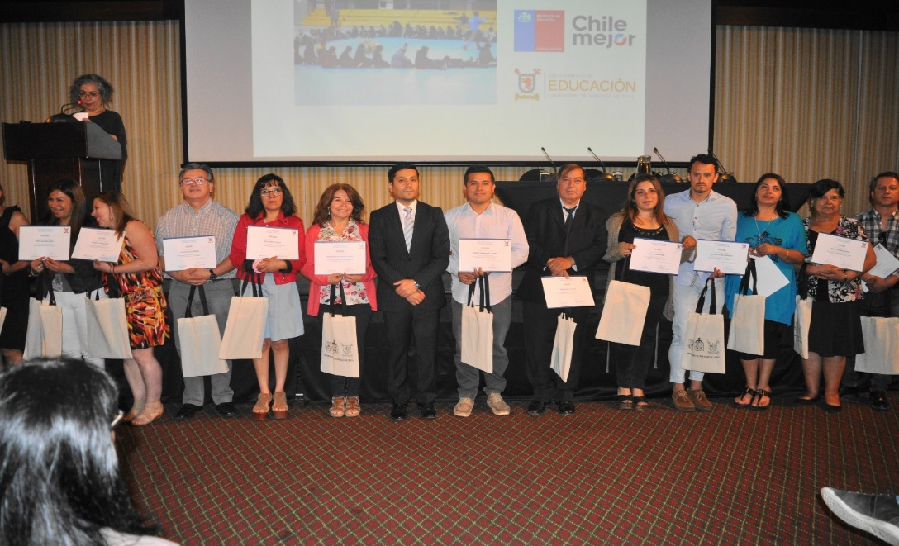

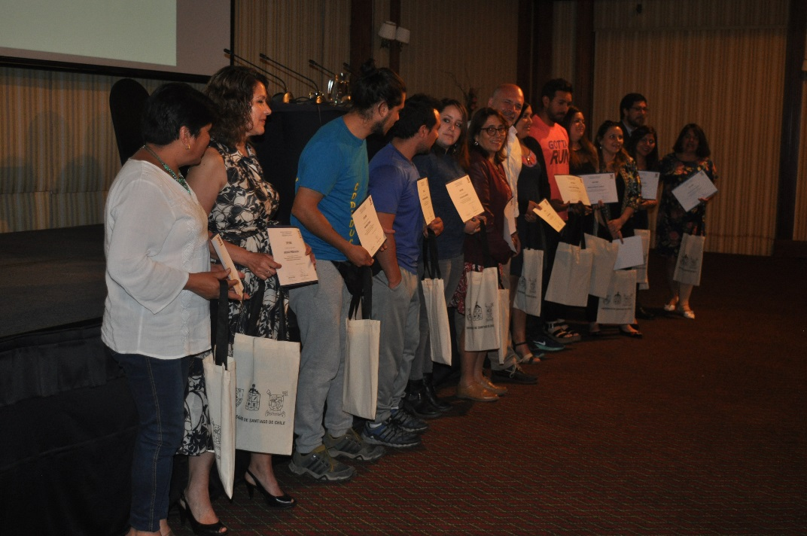

La segunda parte del seminario culminó con el panel "Diseño, resultados y proyecciones de formación ciudadana", donde debatieron el profesor Jaime Retamal, del Departamento de Educación de la Usach; Rebeca Portales, representante del Ministerio de Educación; y el propio Pagès, en una conversación que fue moderada por el director del proyecto, el profesor Daniel Ríos de la Usach.
En este panel se destacó que, para el Mineduc, "la Formación Ciudadana es valoración de la pluralidad, diversidad y la participación del otro como elemento clave de la convivencia democrática en la vida moderna". "Las y los estudiantes necesitan aprender cómo comprometerse y participar en la vida pública, no solo saber cosas sobre ella", aseguran desde el Ministerio. Además, recordó que el primer objetivo de la ley 20.911 de Planes de Formación Ciudadana es "promover la comprensión y análisis del concepto de ciudadanía y los derechos y deberes asociados a ella, entendidos éstos en el marco de una república democrática, con el propósito de formar una ciudadanía activa en el ejercicio y cumplimiento de estos derechos y deberes".
Retamal, en tanto, vinculó la experiencia con los últimos resultados de la prueba PISA de julio de 2017, referente a clima escolar, que midió la competividad y satisfacción de los escolares en los sistemas educacionales de varios países del mundo. En el caso de Chile, enfatiza el académico, "tenemos un sistema que imprime competitividad y ansiedad, y ambientes escolares que cotidianamente está deteriorados por el exceso de micro violencia escolar. Tenemos desafíos importantes en esta área, como lo muestran las cifras, y creo que tenemos que construir, de manera colectiva con los profesores y profesoras, respuestas adecuadas para cada contexto”.
Los profesionales de la Unidad Escuela de la DEG, comentaron estar conformes con lo logrado en este proyecto porque se cumplió el objetivo general planteado hace un año y medio, que consistía en construir una propuesta de innovación para quinto año básico en educación ciudadana, a través de un trabajo reflexivo entre docentes y académicos con la finalidad de brindar oportunidades de aprendizaje a niños y niñas para la vida en democracia del siglo XXI, también por las posibilidades de replicar en el país este modelo de trabajo de coordinación curricular entre los Objetivos de Aprendizajes y los Objetivos de Aprendizajes Transversales.

